Об утверждении регламента государственной услуги
Утративший силу
Постановление Жамбылского областного акимата от 27 декабря 2012 года № 432. Зарегистрировано Департаментом юстиции Жамбылской области 7 февраля 2013 года № 1887. Утратило силу постановлением акимата Жамбылской области от 14 апреля 2014 года № 114
Сноска. Утратило силу постановлением акимата Жамбылской области от 14.04.2014 № 114.
Примечание РЦПИ.
В тексте сохранена авторская орфография и пунктуация.
В соответствии с пунктом 4 статьи 9-1 Закона Республики Казахстан от 27 ноября 2000 года «Об административных процедурах» акимат Жамбылской области ПОСТАНОВЛЯЕТ:
1. Утвердить прилагаемый регламент государственной услуги «Выдача решения о строительстве культовых зданий (сооружений) и определении их месторасположения, а также перепрофилировании (изменении функционального назначения) зданий (сооружений) в культовые здания (сооружения) по согласованию с уполномоченным органом в сфере религиозной деятельности».
2. Контроль за исполнением настоящего постановления возложить на первого заместителя акима области Кокрекбаева Карима Насбековича.
3. Настоящее постановление вступает силу с момента государственной регистрации в органах юстиции и вводится в действие по истечении десяти календарных дней после дня его первого официального опубликования.
Аким области К. Бозумбаев
Лист согласования к постановлению
акимата Жамбылской области
от 27 декабря 2012 года
«Об утверждении регламента
государственной услуги» за № 432:
«СОГЛАСОВАНО»
Директор департамента по делам
Религий Жамбылской области
Айдапкелов С.
2013 год
Утвержден
постановлением акимата
Жамбылской области
от 27 декабря 2012 года № 432
Регламент государственной услуги «Выдача решения о строительстве культовых зданий (сооружений) и определении их месторасположения, а также перепрофилировании (изменении функционального назначения) зданий (сооружений) в культовые здания (сооружения) по согласованию с уполномоченным органом в сфере религиозной деятельности» 1. Общие положения
1. Государственная услуга оказывается коммунальным государственным учреждением «Управление архитектуры и градостроительства акимата Жамбылской области» (далее - Управление) по согласованию с государственным учреждением «Департамент по делам религий Жамбылской области Агентства Республики Казахстан по делам религий» (далее – Департамент), по адресу город Тараз, улица Желтоксан № 78.
2. Форма оказываемой государственной услуги: не автоматизированная.
3. Государственная услуга осуществляется на основании подпункта 5) статьи 5 Закона Республики Казахстан от 11 октября 2011 года «О религиозной деятельности и религиозных объединениях» и Стандарта государственной услуги «Выдача решения о строительстве культовых зданий (сооружений) и определении их месторасположения, а также перепрофилировании (изменении функционального назначения) зданий (сооружений) в культовые здания (сооружения) по согласованию с уполномоченным органом в сфере религиозной деятельности», утвержденного постановлением Правительства Республики Казахстан от 15 октября 2012 года № 1311 «Об утверждении стандартов государственных услуг в сфере религиозной деятельности» (далее -Стандарт).
4. Государственная услуга оказывается физическим и юридическим лицам (далее – получатели государственной услуги).
5. Сроки оказания государственной услуги:
1) с момента сдачи получателем государственной услуги необходимых документов, определенных в пункте 11 настоящего Регламента, составляют:
для получения решения о строительстве культовых зданий (сооружений) и определении их месторасположения - тридцать календарных дней;
для получения решения о перепрофилировании (изменении функционального назначения) зданий (сооружений) в культовые здания (сооружения) – тридцать календарных дней;
2) максимально допустимое время ожидания получателем государственной услуги, желающим сдать пакет документов для получения государственной услуги, – не более 30 минут;
3) максимально допустимое время обслуживания получателя государственной услуги, оказываемой на месте в день обращения, - не более 30 минут.
6. Государственная услуга предоставляется бесплатно;
7. В результате оказываемой государственной услуги получатель государственной услуги получает решение о строительстве культовых зданий (сооружений) и определении их месторасположения, а также перепрофилировании (изменении функционального назначения) зданий (сооружений) в культовые здания (сооружения) либо мотивированный ответ об отказе в предоставлении услуги на бумажном носителе.
2. Требования к порядку оказания государственной услуги
8. Полная информация о порядке оказания государственной услуги располагается на интернет-ресурсе акимата Жамбылской области http://www.zhambul.kz.
9. График работы Управления: ежедневно с 9.00 часов до 19.00 часов, с обеденным перерывом с 13-00 до 15-00 часов, кроме выходных (суббота, воскресенье) и праздничных дней.
10. Прием осуществляется в порядке очереди, без предварительной записи и ускоренного обслуживания.
3. Порядок оказания государственной услуги
11. Для получения решения о строительстве культовых зданий (сооружений) и определении их месторасположения получатели государственной услуги представляют:
1) заявление по форме согласно приложению 3 к стандарту;
2) копию документа, удостоверяющего личность, – для физических лиц при обязательном представлении оригинала документов для сверки или копию справки либо свидетельства о государственной регистрации (перерегистрации) юридического лица – для юридических лиц при обязательном представлении оригинала документов для сверки;
3) справку-обоснование о строительстве культового здания (сооружения), подписанную руководителем зарегистрированного религиозного объединения (с указанием наименования культового здания (сооружения) и религиозного объединения, которому оно будет принадлежать, цели строительства, количества прихожан, нуждающихся в удовлетворении духовных потребностей на данной территории, кандидатуры священнослужителя культового здания (сооружения));
4) копию решения собрания (схода) местного сообщества, действующего на территории аула (села), поселка, микрорайона, квартала, где планируется строительство культового здания (сооружения), о согласии на строительство культового здания (сооружения) (при наличии вблизи жилых домов).
Для получения решения о перепрофилировании (изменении функционального назначения) зданий (сооружений) в культовые здания (сооружения) получатели государственной услуги представляют следующие документы:
1) заявление по форме согласно приложению 4 к стандарту;
2) копию документа, удостоверяющего личность, – для физических лиц при обязательном представлении оригинала документов для сверки или копию справки либо свидетельства о государственной регистрации (перерегистрации) юридического лица – для юридических лиц при обязательном представлении оригинала документов для сверки;
3) копию документа, удостоверяющего право собственности на объект недвижимости, при обязательном представлении оригинала документа для сверки;
4) справку об отсутствии обременения на объект недвижимости;
5) копию технического паспорта на объект недвижимости при обязательном представлении оригинала документа для сверки;
6) справку-обоснование о перепрофилировании здания (сооружения) в культовое здание (сооружение), подписанную руководителем зарегистрированного религиозного объединения (с указанием наименования культового здания (сооружения) и религиозного объединения, которому оно будет принадлежать, цели перепрофилирования, количества прихожан, нуждающихся в удовлетворении духовных потребностей на данной территории, кандидатуры священнослужителя культового здания (сооружения));
7) копию решения собрания (схода) местного сообщества, действующего на территории аула (села), поселка, микрорайона, квартала, где планируется перепрофилирование здания (сооружения), о согласии на перепрофилирование в культовое здание или сооружение (при наличии вблизи жилых домов).
При получении документов, указанных в настоящем пункте, Управление проверяет их полноту. В случае установления факта неполноты документов, Управление в течение двух рабочих дней с момента получения документов письменно уведомляет получателя государственной услуги об отказе в рассмотрении представленных документов.
Сноска. Пункт 11 в редакции постановления акимата Жамбылской области от 27.06.2013 № 204 (вводится в действие по истечении десяти календарных дней после дня его первого официального опубликования).
12. Решение выдается получателю государственной услуги (либо представителю по доверенности) при личном посещении в Управлении, либо направляется почтой по адресу, указанному получателем государственной услуги.
13. Подтверждением сдачи документов, указанных в пункте 11 настоящего Регламента, является копия заявления получателя государственной услуги со штампом регистрации (входящий номер, дата) службы документационного обеспечения Управления.
14. Основанием для отказа в предоставлении государственной услуги являются:
1) отсутствие проектов детальной планировки и (или) проектов застройки, выполненных на основании генеральных планов населенного пункта, а также проектов районной планировки для межселенных территорий;
2) представление недостоверных сведений в документах, предусмотренных пунктом 11 настоящего Регламента;
3) ненадлежащее оформление документов;
4) отсутствие согласования Департамента.
Сноска. Пункт 14 с изменениями, внесенными постановлением акимата Жамбылской области от 27.06.2013 № 204 (вводится в действие по истечении десяти календарных дней после дня его первого официального опубликования).
4. Описание действий (взаимодействия) в процессе оказания государственной услуги
15. Прием документов осуществляется через ответственного сотрудника управления по адресу, указанном в пункте 1 регламента.
Подтверждением сдачи документов является копия заявления получателем со штампом регистрации (входящий номер, дата) службы документационного обеспечения управления.
16. Для получения государственной услуги получатель государственной услуги (либо представитель по доверенности) при личном посещении представляет в Департамент документы, указанные в пункте 11 регламента.
17. Этапы оказания государственной услуги со дня получения заявления от получателя государственной услуги для получения государственной услуги и до момента выдачи результата государственной услуги:
1) получатель государственной услуги подает документы, предусмотренные пунктом 11 регламента, в управления;
2) сотрудник службы документационного обеспечения управления осуществляет проверку полноты документов, проводит регистрацию полученных документов и передает на рассмотрение руководителю управления;
3) после рассмотрения, руководитель управления отписывает документы ответственному сотруднику;
4) ответственный сотрудник изучает полученные документы и направляет их на согласование в Департамент для согласования;
5) Департамент в соответствии со Стандартом, согласует либо отказывает в согласовании выдачи решения;
6) после получения согласования либо отказа в согласовании Департамента, руководитель управления принимает решения о выдаче либо об отказе в выдаче решения;
7) сотрудником управления осуществляется выдача решения получателю государственной услуги (либо представителю по доверенности) либо мотивированный отказ о выдаче решения, который направляется почтой по адресу, указанному получателю государственной услуги.
18. В процессе оказания государственной услуги участвуют следующие структурно-функциональные единицы:
1) сотрудник службы документационного обеспечения управления;
2) руководитель управления;
3) ответственный специалист управления;
4) Департамент.
19. Схемы последовательности и взаимодействие административных действий (процедур) каждой структурно-функциональные единицы с указанием срока выполнения каждого административного действия (процедуры) приведено в приложении 1 к настоящему Регламенту.
20. Управление в течение трех рабочих дней направляет копии документов, предусмотренных в пункте 11 настоящего регламента, в территориальные органы для согласования строительства культовых зданий (сооружений), определения их месторасположения или перепрофилирования (изменения функционального назначения) зданий (сооружений) в культовые здания (сооружения). Согласование осуществляется в течение пятнадцати рабочих дней путем направления письма о согласовании либо отказе в согласовании с мотивированным обоснованием.
Сноска. Постановление дополнено пунктом 20 в соответствии с постановлением акимата Жамбылской области от 27.06.2013 № 204 (вводится в действие по истечении десяти календарных дней после дня его первого официального опубликования).
21. Информацию о порядке получения решения собрания (схода) местного сообщества, указанного в пункте 11 настоящего регламента, можно получить на стендах и интернет-ресурсах Управления.
Сноска. Постановление дополнено пунктом 21 в соответствии с постановлением акимата Жамбылской области от 27.06.2013 № 204 (вводится в действие по истечении десяти календарных дней после дня его первого официального опубликования).
Приложение 1
к Регламенту государственной услуги
«Выдача решения о строительстве
культовых зданий (сооружений)
и об определении их месторасположения,
а также перепрофилировании
(изменении функционального
назначения) зданий (сооружений)
в культовые здания (сооружения),
по согласованию с уполномоченным
органом в сфере религиозной
деятельности»
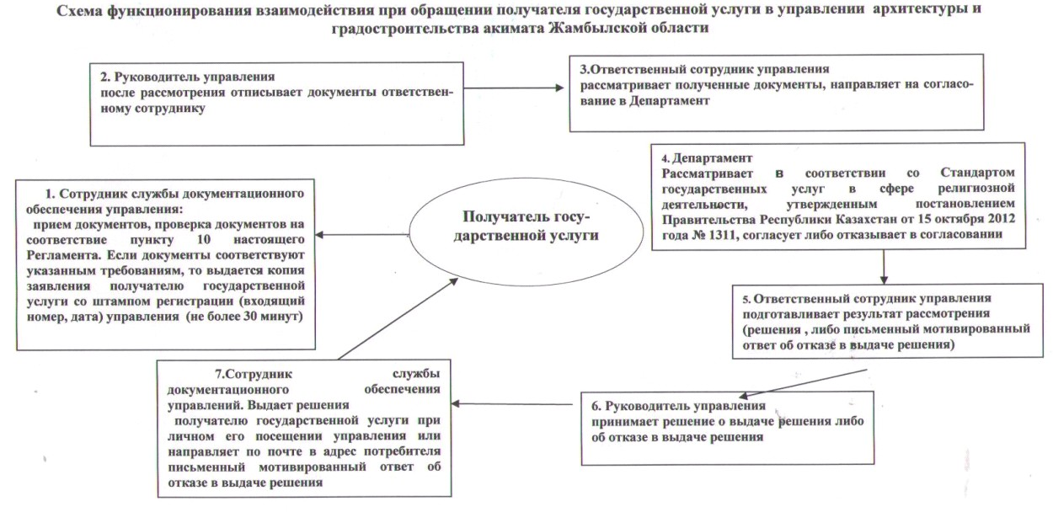

© 2012. РГП на ПХВ «Институт законодательства и правовой информации Республики Казахстан» Министерства юстиции Республики Казахстан

